**SYDÄMEN OIKOVIRTAUKSEN GAMMAKUVAUS**

**FM2FN**

PERIAATE

Radiolääke 99mTc-DTPA annetaan nopeana bolusinjektiona keittosuolaliuoksella huuhdellen kyynärtaipeen vena basilicaan. Sydämen ja keuhkojen aika-aktiivi­suuskäyrien perusteella voidaan todeta mahdollinen vasen-oikea-oikovirtaus ja laskea keuhkokierron suhde systeemikiertoon. Huomattavasti harvinaisempi oikea-vasen-oiko­virtaus nähdään ennenaikaisena abdominaalisen aortan aktiivisuuden nousuna.

INDIKAATIOT

Oikovirtausten osoittaminen ja shuntin koon laskeminen.

KONTRAINDIKAATIOT

Raskaus suhteellinen, ks**.** [Syntymättömien ja vastasyntyneiden lasten suojeleminen vanhempien altistuessa säteilylle isotooppitutkimusten tai -hoitojen yhteydessä: Tutkimusten ja hoitojen ajoitus fertiili-ikäisillä naisilla.](https://intra.oysnet.ppshp.fi/dokumentit/_layouts/15/WopiFrame.aspx?sourcedoc=%7beae31f1e-88d6-46ce-9ab4-7882f83ad453%7d&action=default)

RADIOLÄÄKE, VALMISTUS

99mTc-DTPA, ks. [Radiolääkkeiden valmistus.](Y:\\50_Sairaanhoidolliset_palvelut\\501_Diagnostiikan_vastuualue\\5010_Kuvantamisen toimialue\\Z3377\\RADIOLÄÄKKEIDEN VALMISTUS\\Tc-99m-DTPA, Technescan DTPA valmistusohje.docx)

ANNOS

Aikuisille 550 MBq. Lapsille painon mukaan, ks. [Lasten iso­tooppitutkimusannokset.](../RADIOLÄÄKKEIDEN%20VALMISTUS/ANNOSTELU-%20JA%20PUOLIINTUMISTAULUKOT/Lasten%20isotooppitutkimusannokset%20uusi%20(älä%20käytä%20FDGlle).xlsx)

POTILAAN ESIVALMISTELU

Ei esivalmistelua.

RADIOLÄÄKKEEN ANTAMINEN

* Tarvikkeet:
* radiolääke 1 ml ruiskussa (ei laiteta wolframi – ruiskunsuojaa)
* 100 ml NaCl – pullo ja lääkkeenvetokanyyli
* 3-tie-hana
* väliletkullinen 3-tie-hana
* 20 ml luer-lock – ruisku täytettynä NaCl –liuoksella
* 2 ml ruisku
* 4 pun. korkkia
* iso kanyyli 18G (vihreä)
* Annostele radiolääke 1 ml:n ruiskuun 0,2 - 0.4 ml:n tilavuuteen.
* Yhdistä 3-tie hana 10 cm:n väliletkulla 20 ml:n NaCl -ruiskuun. Yhdistä väliletkun luer lock -kantaan väliletkuton 3-tie hana. Täytä yhdistelmä fysiologisella keittosuolaliuoksella.
* Lääkäri tai hoitaja laittaa ensisijaisesti vasemman kyynärtaipeen laskimoon vena basilicaan ison ka­nyylin, vihreä 18G.



* Lääkäri ruiskuttaa radiolääkkeen 10 cm:n väliletkuun:

Kun lääkäri ruiskuttaa radiolääkkeen ”letkuun”, niin letkusta siirtyy keittosuolaliuosta 2 ml ruiskuun.

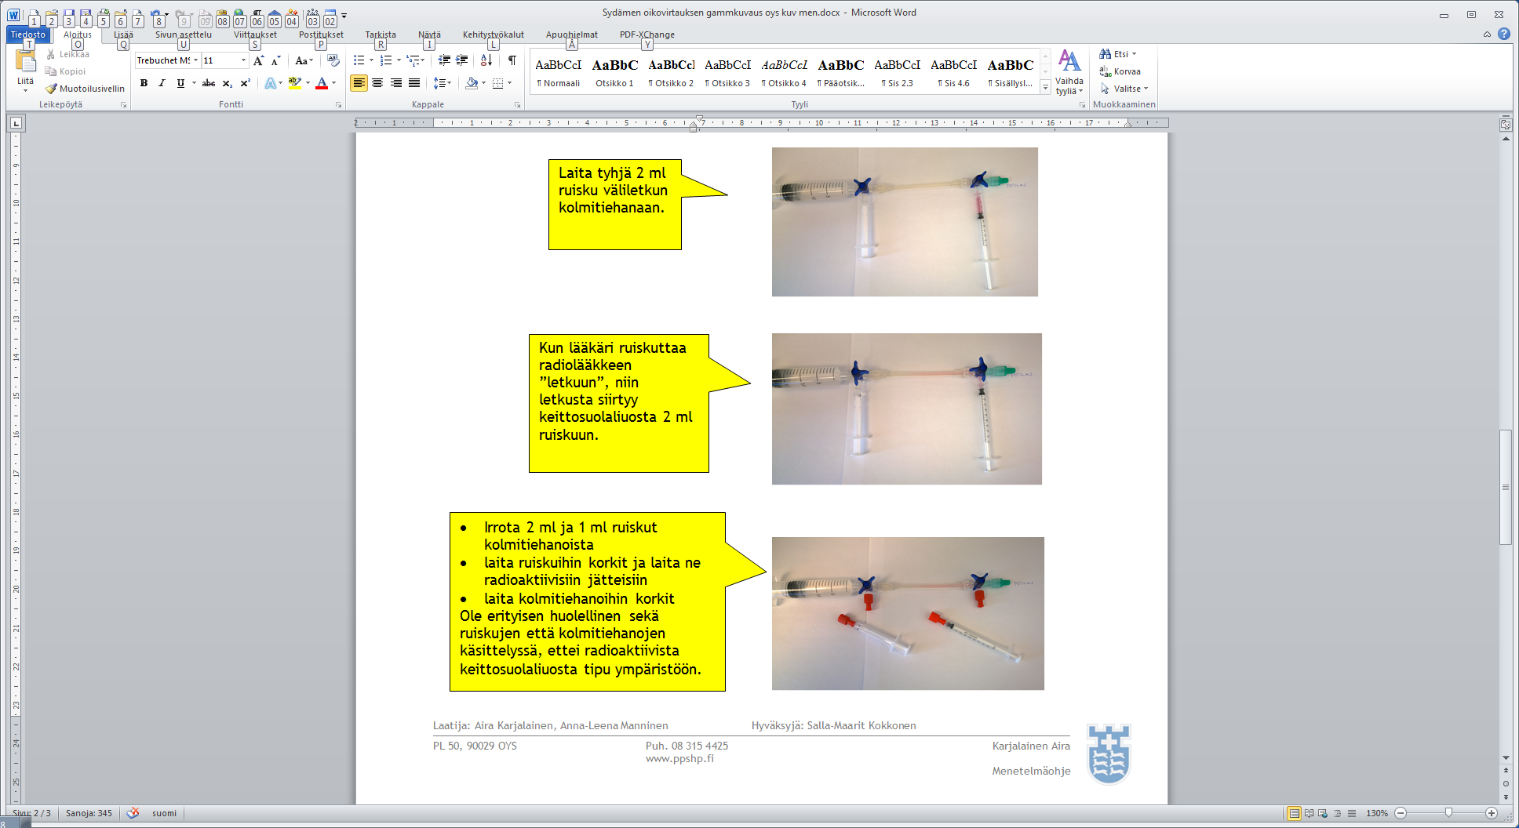

* Hoitaja käynnistää kuvauksen ja samanaikai­sesti lääkäri injisoi radiolääkkeen yhtenäisenä nopeana boluksena laskimoon huuhdellen 20 ml:lla fysiologista keittosuolaliuosta.
* Injektion ja huuhtelun tulee olla mahdollisimman voimakas ja terävä.

LAITTEET

Gammakamera Kollimaattori

Siemens Symbia 2- tai 5 – huone LEAP

TUTKIMUKSEN SUORITUS

* Asettele potilas tutkimuspöydälle selälleen siten, että sydän on kameran kuvakentän kes­kellä.
* Potilaan sydän kuvataan dynaamisena suoraan edestä (ANT).
* Käynnistä kuvaus injektion kanssa samanaikaisesti. Kuvaus kestää yhden minuutin ks. **Gammakamerakohtainen kuvausohje**.
* Metalliesineet ja muut kuvan tulkintaa häiritsevät esineet poistetaan kuvattavalta alueelta.
* Potilaan on oltava liikkumatta kuvauksen ajan.
* Kuvaa mahdollisimman läheltä sydäntä.

Tutkimus kestää 15 min.

TULOS

Fyysikko tulostaa kuvat. Ks. **Tulostusohje**.

Tutkimuksesta annetaan lausunto.

HUOMAUTUKSET

* Säderasituksen pienentämiseksi tutkimuksen jälkeen olisi hyvä juoda pari lasillista vettä ja käydä virtsaamassa.
* Imetystauko 4 tuntia ja tänä aikana kertyvä maito on hävitettävä (ICRP 128), ks. yleisohje Potilaan lähettäminen isotooppitutkimukseen: [Syntymät­tömien ja vastasyntyneiden lasten suojeleminen vanhempien altistuessa säteilylle isotooppitutkimusten tai -hoitojen yhteydessä: Imettävät naiset.](https://intra.oysnet.ppshp.fi/dokumentit/_layouts/15/WopiFrame.aspx?sourcedoc=%7beae31f1e-88d6-46ce-9ab4-7882f83ad453%7d&action=default)